 | 
Міністэрства аховы здароўя Рэспублікі Беларусь  Дзяржаўная установа  “РЭСПУБЛІКАНСКІ НАВУКОВА-  ПРАКТЫЧНЫ ЦЭНТР  НЕЎРАЛОГІІ І НЕЙРАХІРУРГІІ”  (РНПЦ неўралогіі і нейрахірургіі)  вул. Ф. Скарыны, 24, 220114, г. Мінск,  тэл/факс (017) 374 46 95  www.neuro.by  р/р BY66AKBB36049000000335200000  УНП 100103849  ААТ «ААБ Беларусбанк», БIК АКВВВY2Х  вул. Даўгабродская, 1, 220037, г. Мінск |  | Министерство здравоохранения Республики Беларусь  Государственное учреждение  «РЕСПУБЛИКАНСКИЙ НАУЧНО-  ПРАКТИЧЕСКИЙ ЦЕНТР  НЕВРОЛОГИИ И НЕЙРОХИРУРГИИ»  (РНПЦ неврологии и нейрохирургии)  ул. Ф. Скорины, 24, 220114, г. Минск,  тел/факс (017) 374 46 95  www.neuro.by  р/с BY66AKBB36049000000335200000  УНН 100103849  ОАО «АСБ Беларусбанк», БИК АКВВВY2Х  ул. Долгобродская, 1, 220037, г. Минск

Заявка на покупку

РНПЦ неврологии и нейрохирургии просит предоставить сведения (предложение) в рамках изучения конъюнктуры рынка при проведении процедуры государственной закупки из одного источника на электронной торговой площадке (п. 7 Приложения к Закону Республики Беларусь от 13 июля 2012 г. № 419-З "О государственных закупках товаров (работ, услуг)", ч. 1 подп. 1.1 п. 1 Постановления Совета Министров Республики Беларусь от 08 мая 2025 г. № 252 "О случаях и порядке проведения процедуры закупки из одного источника на электронной торговой площадке") по предмету закупки «Расходные материалы для анализатора функции тромбоцитов (Multiplate)».
Объем и описание предмета государственной закупки – согласно Приложению 1.
Предельная стоимость предмета государственной закупки – 77 590,98 бел. руб. (BYN).
Срок поставки товара – 2026, порядок оплаты – указаны в проекте договора (Приложение 4).
Источник финансирования – республиканский бюджет.
К ответу на заявку необходимо приложить:
1. спецификацию (Приложение 2) с указанием стоимости предложенных товаров согласно требованиям, указанным в Приложении 1 и проекте договора;
2. копию действующего регистрационного удостоверения Министерства здравоохранения Республики Беларусь (копию действующего регистрационного удостоверения, выданного в рамках ЕАЭС) на товар, относящийся к предмету закупки, или сведения из государственного реестра медицинской техники и изделий медицинского назначения Республики Беларусь (сведения из единого реестра медицинских изделий, зарегистрированных в рамках ЕАЭС), в которых потенциальные участники отмечают (выделяют) позиции, указанные в спецификации;
при выборе участника для заключения договора в рамках процедуры закупки из одного источника допускаются потенциальные участники, предлагающие не зарегистрированные в установленном порядке медицинские изделия, при наличии в составе поданных сведений (предложения) следующих документов:
- копии регистрационного удостоверения (для медицинских изделий, зарегистрированных в Российской Федерации), копии документов о сертификации изделия медицинского назначения, медицинской техники и (или) документов, разрешающих обращение изделия медицинского назначения, медицинской техники в Соединенных Штатах Америки и (или) в государствах – членах Европейского союза (сертификат на свободную продажу и (или) декларация о соответствии (сертификат соответствия) и другие), копии сертификата на экспорт медицинской продукции и сертификата о регистрации медицинского изделия (для медицинских изделий, зарегистрированных в Китайской Народной Республике);
- копии действующего на дату подачи сведений (предложения) договора на проведение комплекса предварительных технических работ, предшествующих государственной регистрации (перерегистрации) изделий медицинского назначения и медицинской техники, внесению изменений в регистрационное досье на изделия медицинского назначения и медицинскую технику, заключенного с республиканским унитарным предприятием «Центр экспертиз и испытаний в здравоохранении»;
- копии документа, подтверждающего факт оплаты услуг по договору на проведение комплекса предварительных технических работ (платежного поручения или квитанции об оплате);
- письменное обязательство (Приложение 3) потенциального участника процедуры государственной закупки в случае выбора его победителем (поставщиком) по результатам проведенной процедуры государственной закупки предоставить копию регистрационного удостоверения заказчику на предлагаемый товар, являющийся предметом государственной закупки, в срок не позднее даты поставки товара по договору государственной закупки.
3. описание, инструкции, технические условия и другие документы изготовителя (производителя) товара, подтверждающие состав, технические характеристики и функциональные параметры товара, указанного в спецификации потенциального участника, которые не должны иметь расхождений с информацией и документами, предоставленными в УП «Центр экспертиз и испытаний в здравоохранении» на регистрацию товара или размещенными в государственном реестре медицинской техники и изделий медицинского назначения Республики Беларусь;
4. иные копии документов и (или) сведения, подтверждающие соответствие предмету государственной закупки и требованиям к предмету государственной закупки согласно Приложению 1.
Срок размещения поставщиком (подрядчиком, исполнителем) на электронной торговой площадке запроса о разъяснении заявки на покупку по 11.08.2026.
Срок размещения заказчиком на электронной торговой площадке ответа на запрос поставщика (подрядчика, исполнителя) о разъяснении заявки на покупку по 12.08.2026.
Поставщик, получивший от заказчика предложение о заключении договора, как участник процедуры государственной закупки из одного источника, должен соответствовать требованиям, установленным пунктами 2,3 статьи 16 Закона Республики Беларусь № 419-З от 13.07.2012 года «О государственных закупках товаров (работ, услуг)», и дополнительным требованиям, установленным частью 3 подпункта 1.7 пункта 1 Постановления Совета Министров Республики Беларусь № 395 от 15.06.2019 года «О реализации Закона Республики Беларусь «О внесении изменений и дополнений в Закон Республики Беларусь «О государственных закупках товаров (работ, услуг)». Соответствие требованиям подтверждается заявлением участника в письменной форме, подписанным не ранее чем за пять рабочих дней до даты заключения договора.
Сведения (документы) просим предоставить на белорусском и (или) русском языках в срок по 13.08.2026 посредством размещения на электронной торговой площадке https://zakupki.butb.by.
Приложение на листах.

Директор В.В.Ващилин

Левоцкий 396-52-31
Сашек 272-78-32
Приложение 1

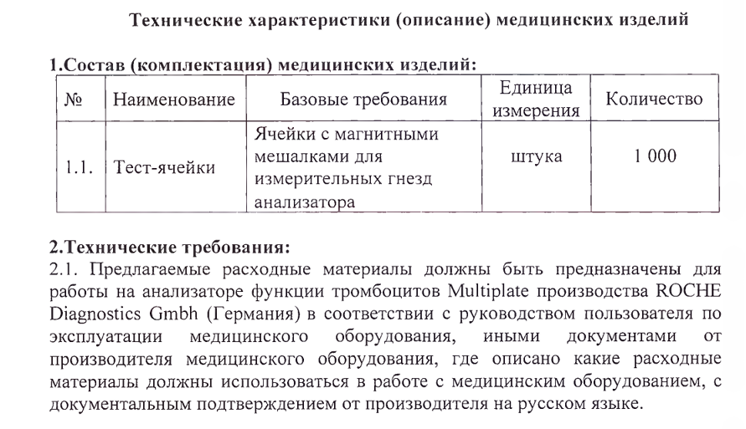

Приложение 2
СПЕЦИФИКАЦИЯ
Номер процедуры: _________ лот №___________ Стр._____ из ______

№ позиции согласно  Приложению 1 | Наименование товара  Наименование товара, относящегося к медицинским изделиям, указываются согласно регистрационному удостоверению или сведениям из государственного реестра медицинской техники и изделий медицинского назначения Республики Беларусь | Каталожный  номер | Наименование и географическое указание, производителя (изготовителя)  полностью соответствующее указанному в регистрационном удостоверении или сведениям из государственного реестра медицинской техники и изделий медицинского назначения Республики Беларусь | Общий срок годности, установленный изготовителем (производителем)  (указывается в днях, неделях, месяцах, годах) | Количество предлагаемого товара | Количество товара (штук, флаконов, миллилитров и др.единиц), содержащихся в одной коробке, упаковке, флаконе и т.д.* | Стоимость, бел.руб.
1 | 2 | 3 | 4 | 5 | 6 | 7 | 8
1. |  |  |  |  | 9 упак. | 8 шт. в 1 упак.

Условия оплаты: с отсрочкой платежа на условиях, предусмотренных проектом договора (условие не может быть изменено участником)

Сроки поставки: в течение _____ (не более 60) рабочих дней с даты направления письменного уведомления о готовности принять товар в количестве, указанном в этом уведомлении (условие не может быть изменено участником).

Срок годности на дату поставки: ___________________________________________________
(указать срок, соответствующий проекту договора)

* Заполняется для товара, поставляемых в коробках, упаковках, флаконах и т.д. Объем (количество) товаров, предложенных участником исходя из кратности упаковки, не может быть меньше объема (количества), предусмотренных заявкой на закупку.

Приложение 3

ОБЯЗАТЕЛЬСТВО

Участник берет на себя обязательство в случае выбора его участником-победителем предоставить при поставке по лоту №____ процедуры государственной закупки № копию действующего регистрационного удостоверения Министерства здравоохранения Республики Беларусь (копию действующего регистрационного удостоверения, выданного в рамках ЕАЭС) или сведения из государственного реестра медицинской техники и изделий медицинского назначения Республики Беларусь (сведения из единого реестра медицинских изделий, зарегистрированных в рамках ЕАЭС).

_______________ _______________
Подпись ФИО

